

**Об утверждении Плана по управлению пастбищами и их использованию по Иргизскому району на 2018–2019 годы**

***Утративший силу***

Решение маслихата Иргизского района Актюбинской области от 5 марта 2018 года № 134. Зарегистрировано Управлением юстиции Иргизского района Актюбинской области 26 марта 2018 года № 3-5-169. Утратило силу решением Иргизского районного маслихата Актюбинской области от 7 декабря 2018 года № 180

      Сноска. Утратило силу решением Иргизского районного маслихата Актюбинской области от 07.12.2018 № 180 (вводится в действие со дня его первого официального опубликования).

      В соответствии с подпунктом 1) статьи 8 Закона Республики Казахстан от 20 февраля 2017 года "О пастбищах" и статьей 6 Закона Республики Казахстан от 23 января 2001 года "О местном государственном управлении и самоуправлении в Республике Казахстан", Иргизский районный маслихат РЕШИЛ:

      1. Утвердить План по управлению пастбищами и их использованию по Иргизскому району на 2018–2019 годы согласно приложениям к настоящему решению.

      2. Государственному учреждению "Аппарат Иргизского районного маслихата" в установленном законодательством порядке обеспечить:

      1) государственную регистрацию настоящего решения в Управление юстиции Иргизского района;

      2) направление настоящего решения на официальное опубликование в периодических печатных изданиях и Эталонном контрольном банке нормативных правовых актов Республики Казахстан;

      3) размещение настоящего решения на интернет–ресурсе акимата Иргизского района.

      3. Настоящее решение вводится в действие по истечении десяти календарных дней после дня его первого официального опубликования.

|  |  |
| --- | --- |
| *Председатель сессии*  *районного маслихата* | *Н. Садыков* |
| *Секретарь*  *районного маслихата* | *К. Косаяков* |

|  |  |
| --- | --- |
|  | Утвержден решением Иргизского районного маслихата от 5 марта 2018 года № 134 |

**План по управлению пастбищами и их использованию по Иргизскому району на 2018–2019 годы**

      Настоящий План по управлению пастбищами и их использованию по Иргизскому району на 2018–2019 годы (далее – План) разработан в соответствии с Законами Республики Казахстан от 20 февраля 2017 года "О пастбищах", от 23 января 2001 года "О местном государственном управлении и самоуправлении в Республике Казахстан", приказом Заместителя Премьер–Министра Республики Казахстан – Министра сельского хозяйства Республики Казахстан от 24 апреля 2017 года №173 "Об утверждении Правил рационального использования пастбищ" (зарегистрированный в реестре государственной регистации нормативных правовых актов № 15090), приказом Министра сельского хозяйства Республики Казахстан от 14 апреля 2015 года № 3-3/332 "Об утверждении предельно допустимой нормы нагрузки на общую площадь пастбищ" (зарегистрированный в реестре государственной регистрации нормативных правовых актов № 11064).

      План принимается в целях рационального использования пастбищ, устойчивого обеспечения потребности в кормах и предотвращения процессов деградации пастбищ.

      План содержит:

      1) схему (карту) расположения пастбищ на территории Иргизского района в разрезе категорий земель, собственников земельных участков и землепользователей на основании правоустанавливающих документов, согласно приложению 1 к настоящему Плану;

      2) приемлемые схемы пастбищеоборотов, согласно приложению 2 к настоящему Плану;

      3) карту с обозначением внешних и внутренних границ и площадей пастбищ, в том числе сезонных, объектов пастбищной инфраструктуры, согласно приложению 3 к настоящему Плану;

      4) схему доступа пастбищепользователей к водоисточникам (рекам, трубчатым или шахтным колодцам), составленную согласно норме потребления воды, согласно приложению 4 к настоящему Плану;

      5) схему перераспределения пастбищ для размещения поголовья сельскохозяйственных животных физических и (или) юридических лиц, у которых отсутствуют пастбища, и перемещения его на предоставляемые пастбища, согласно приложению 5 к настоящему Плану;

      6) схему размещения поголовья сельскохозяйственных животных на отгонных пастбищах физических и (или) юридических лиц, не обеспеченных пастбищами, расположенными при сельском округе, согласно приложению 6 к настоящему Плану;

      7) календарный график по использованию пастбищ, устанавливающий сезонные маршруты выпаса и передвижения сельскохозяйственных животных, согласно приложению 7 к настоящему Плану;

      8) иные требования, необходимые для рационального использования пастбищ на соответствующей администартивно – территориальной единице.

      План принят с учетом сведений о состоянии геоботанического обследования пастбищ, сведений о ветеринарно – санитарных объектах, данных о численности поголовья сельскохозяйственных животных с указанием их владельцев – пастбищепользователей, физических и (или) юридических лиц, данных о количестве гуртов, отар, табунов, сформированных по видам и половозрастным группам сельскохозяйственных животных, сведений о формировании поголовья сельскохозяйственных животных для выпаса на отгонных пастбищах, особенностей выпаса сельскохозяйственных животных на аридных пастбищах, сведений о сервитутах для прогона скота и иных данных, предоставленных государственными органами, физическими и (или) юридическими лицами.

      По администиративно-территориальному делению в Иргизском районе расположены 7 сельских округов, 19 сельских населенных пунктов.

      Общая площадь территории Иргизского района 4151200 га, из них пастбищные земли – 3366025 га.

      По категориям земли подразделяются на:

      земли сельскохозяйственного назначения – 1267185 га;

      земли населенных пунктов - 249433 га;

      земли промышленности, транспорта, связи, для нужд космической деятельности, обороны, национальной безопасности и иного несельскохозяйственного назначения –1308 га;

      земли лесного фонда – 8120 га

      земли особо охраняемых зон – 1176598 га

      земли запаса - 1257799 га.

      Климат района резко континентальный, зима сравнительно холодная, лето жаркое и засушливое. Среднегодовая температура воздуха в январе месяце -20°С, -35°С, в июле +24°С, +38°С. Средний размер осадков составляет 25 мм, а годовой 160 – 245 мм.

      Растительный покров района разнообразный, примерно 118 видов растений.

      Почвы: светлокаштановые, солончаковые. Толщина плодородной почвы 15-20 см.

      В районе имеются 7 ветеринарных пунктов, 16 примитивных и 2 типовых скотомогильников.

      В настоящее время в Иргизском районе насчитывается крупного рогатого скота 34337 голов, мелкого рогатого скота 115636 голов, 8279 лощадей, 1265 верблюдей и 10324 птиц.

      Для обеспечения сельскохозяйственных животных по Иргизскому району имеются всего 3366025 га пастбищных угодий. В черте населенного пункта числится 214862 га пастбищных и 12776 га сенокосных угодий, в землях запаса имеются 824242 га пастбищных и 33062 сенокосных угодий.

      Расшифровка аббревиатуры:

      °С – показатель Цельсия;

      га – гектар;

      мм – миллиметр;

      см – сантиметр.

|  |  |
| --- | --- |
|  | Приложение 1 к плану по управлению пастбищами и их использования по Иргизскому району на 2018-2019 годы |

**Схема (карта) расположения пастбищ на территории административно – территориальной единицы в разрезе категорий земель, собственников земельных участков и землепользователей на основании правоустанавливающих документов**

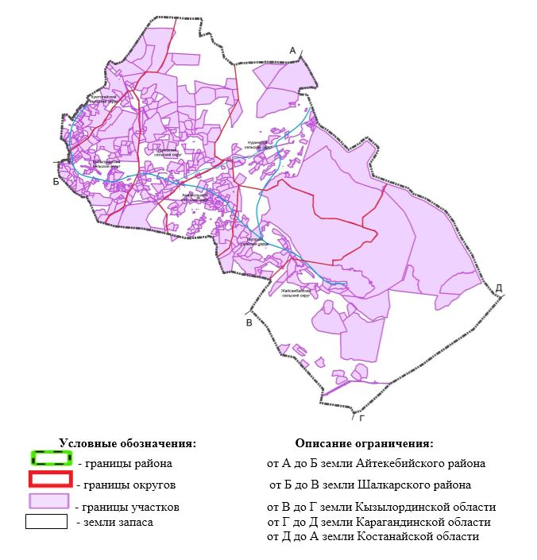

|  |  |
| --- | --- |
|  | Приложение 2 к плану по управлению пастбищами и их использования по Иргизскому району на 2018-2019 годы |

**Приемлемые схемы пастбищеоборотов**

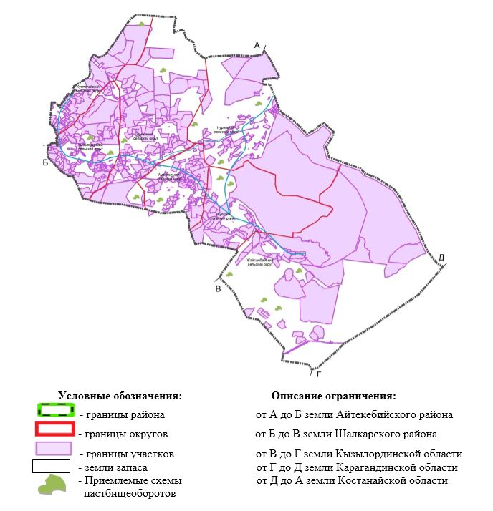

|  |  |
| --- | --- |
|  | Приложение 3 к плану по управлению пастбищами и их использования по Иргизскому району на 2018-2019 годы |

**Карта с обозначением внешних и внутренних границ и площадей пастбищ, в том числе сезонных обьектов пастбищной инфраструктуры**

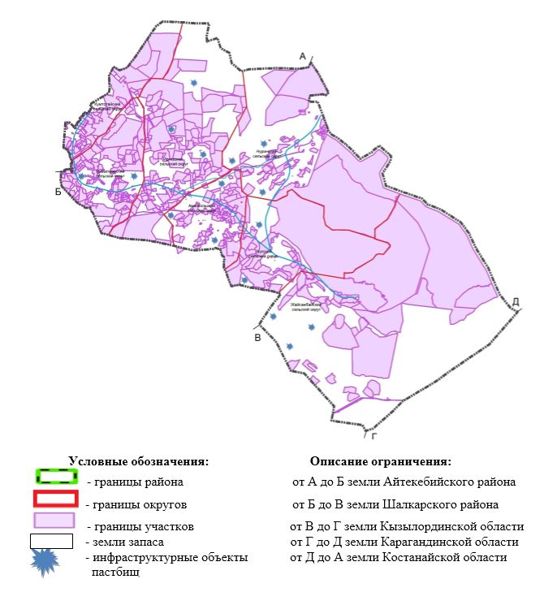

|  |  |
| --- | --- |
|  | Приложение 4 к плану по управлению пастбищами и их использования по Иргизскому району на 2018-2019 годы |

**Схема доступа пастбищепользователей к водоисточникам (озерам, рекам, прудам, копаням, оростилеьным или обводнительным каналам, трубчатым или шахтным колодцам), составленную согласно норме потребления воды**

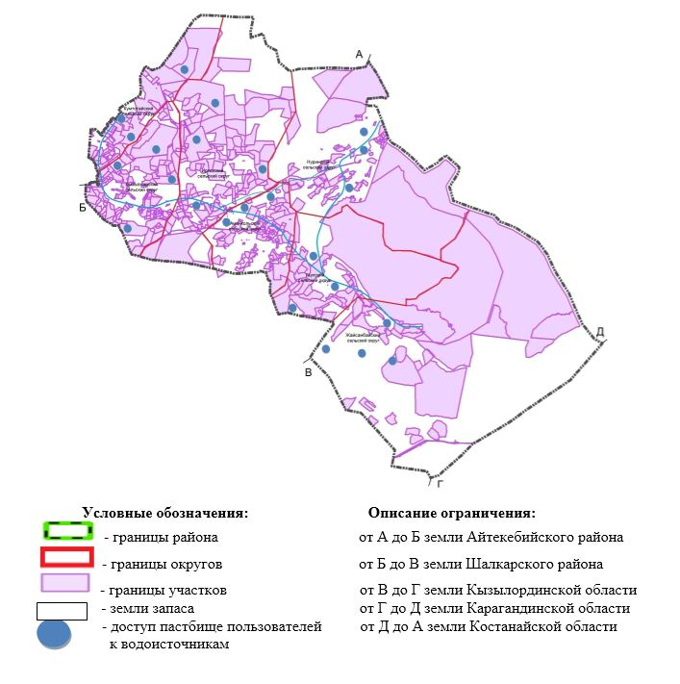

|  |  |
| --- | --- |
|  | Приложение 5 к плану по управлению пастбищами и их использования по Иргизскому району на 2018-2019 годы |

**Схема перераспределения пастбищ для размещения поголовья сельскохозяйственных животных физических и (или) юридических лиц, у которых отсутствуют пастбища**

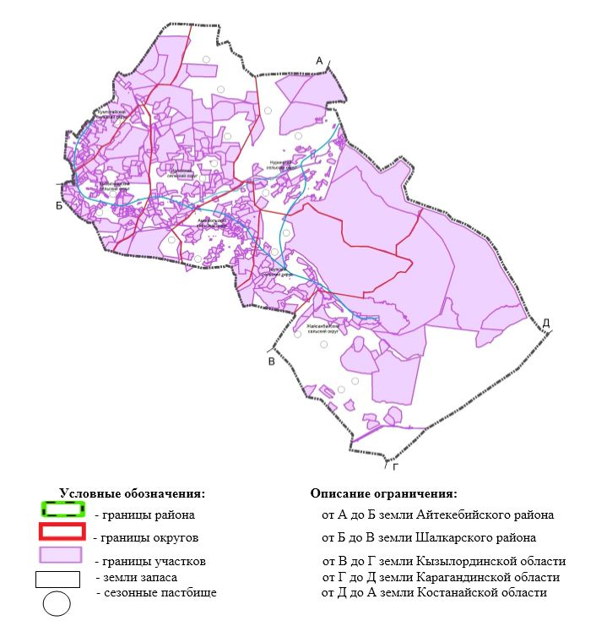

|  |  |
| --- | --- |
|  | Приложение 6 к плану по управлению пастбищами и их использования по Иргизскому району на 2018-2019 годы |

**Схема размещения поголовья сельскохозяйственных животных на отгонных пастбищах физических и (или) юридических лиц, не обеспеченных пастбищами, расположенными при городе районного значения, поселке, селе, сельском округе**

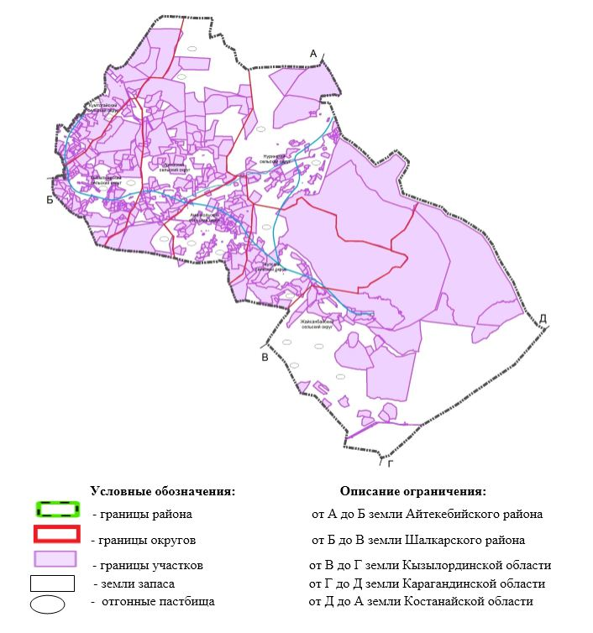

|  |  |
| --- | --- |
|  | Приложение 7 к плану по управлению пастбищами и их использования по Иргизскому району на 2018-2019 годы |

**Календарный график по использованию пастбищ, определяюшие сезонные маршруты выпаса и отгона сельскохозяйственных животных**

|  |  |  |  |  |
| --- | --- | --- | --- | --- |
| № | Наименование сельского округа | Период отгона животных на отдаленные пастбища | Период отгона животных с отдаленных пастбищ | Примечание |
| 1 | Иргизский | Первая половина апреля | Вторая декада октября |  |
| 2 | Аманкольский | Первая половина апреля | Вторая декада октября |  |
| 3 | Кызылжарский | Первая половина апреля | Вторая декада октября |  |
| 4 | Кумтогайский | Первая половина апреля | Вторая декада октября |  |
| 5 | Нуринский | Первая половина апреля | Вторая декада октября |  |
| 6 | Таупский | Первая половина апреля | Вторая декада октября |  |
| 7 | Жайсанбайский | Первая половина апреля | Вторая декада октября |  |

© 2012. РГП на ПХВ «Институт законодательства и правовой информации Республики Казахстан» Министерства юстиции Республики Казахстан